
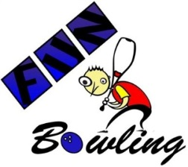
IX Senior Bowling Cup 2018 Broadway Bydgoszcz

31.08 - 02.09.2018r.


Turniej Eliminacyjny i Re-entry: 31.08 -02.09.2018r.
Wpisowe: 130 zł, re-entry 100 zł
Terminarz:
31.08.2018 piątek 11.00 / 14.00 / 17.00
01.09.20418 sobota 09.00 / 11.00 / 14.00 / 17.00
Na parze torów max 3-6 zawodników
W przypadku większej ilości zgłoszeń tury eliminacyjne mogą ulec przesunięciu w miarę
możliwości dołożone zostaną tury w 30.08.2018 godz. 18.00 ,
Kategorie: A + 40 lat
B + 50 lat
C + 60 lat
i Masters
Każdy z uczestników otrzyma bonus max 30 pkt. według klucza:
każdy rok powyżej 40 lat + 1 pkt. decyduje dzień urodzin / Panie dodatkowo bonus 5 pkt.

Każdy z uczestników w rundzie eliminacyjnej rozgrywa 6 gier których suma wraz z bonusem
zadecyduje o awansie do rundy półfinałowej każdej kategorii.
Przejście po 3 grach o 3 tory w prawo i lewo
Do rundy półfinałowej każdej kategorii awansuje 10 najlepszych zawodników z eliminacji.
,
Do Masters kwalifikuje się 7 najlepszych zawodników całego turnieju według wyniku z eliminacji oraz zwycięzcy każdej grupy, w przypadku awansu z pozycji zwycięzca grupy,
do Masters kwalifikuje się kolejny zawodnik z listy eliminacyjnej.
Remisy:
Wyższą pozycję uzyskuje zawodnik z mniejszym hndc, dalej wyższa ostatnia gra, przedostatnia, kolejna itd.
01.09.2018 sobota godz. 21.00 BANKIET
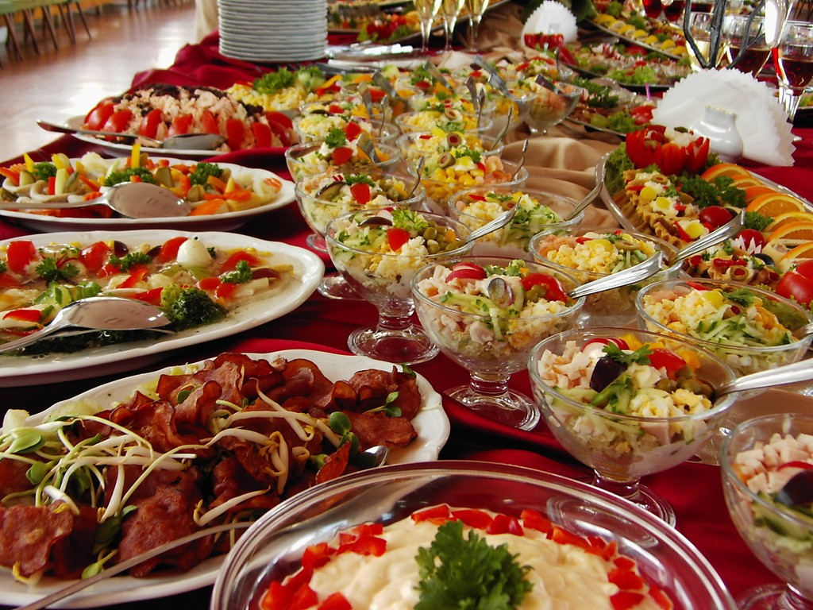
- obiadokolacja, napitek i popitek) oraz wspólna zabawa Fun Bowling
- osoby towarzyszące opłata 30 zł
Finały 02.09.2018r. niedziela
Godz. 10.00 : Grupy A/B/C – półfinały
Każdy z zawodników rozgrywa 5 gier które doliczone do
wyniku 50% z eliminacji dają zajęte miejsce w grupie.
Do finału awansuje 4 pierwszych zawodników.
Po 3 grach zawodnicy przesuwają się o 2 tory w prawo.

Godz. 14.00 FINAŁY: Grupy A/B/C ( od zera)
Każdy z zakwalifikowanych zawodników rozegra pojedynek każdy z każdym
Bonusy: 20 pkt. wygrana, 10 pkt. remis
Grupa A tory 7-10, grupa B tory 3-6 i grupa C tory 1-2
Godz. 15.30 FINAŁ MASTERS- ROUND ROBIN
Każdy z zakwalifikowanych zawodników rozegra pojedynek każdy z każdym
Bonusy: 20 pkt. wygrana, 10 pkt. Remis
o zwycięstwie zadecyduje najwyższy wynik + bonusy
IX SENIOR BOWLING CUP POLAND 2018
Każdy z uczestników otrzyma koszulkę wraz z nadrukowanymi
nazwiskami zwycięzców Masters 2010, 2011, 2012,2013 i 2014 i 2015 i 2016 oraz 2017
w której weźmie udział w turnieju.
Dla czołowej czwórki każdej grupy przygotowano specjalne NAGRODY
PROSIMY O JAK NAJSZYBSZE ZGŁOSZENIA CO POZWOLI NA
DOBÓR ODPOWIEDNI ROZMIARU KOSZULEK.
Rejestracja on-line na stronie www.funbowling.pl
uwagi proszę przesyłać na adres e-mail funbowling@funbowling.pl
przy zgłoszeniu prosimy o podanie:
daty urodzin – wzrost, oraz obwód klatki piersiowej w celu wykonania koszulek.
Całkowity koszt udziału w Imprezie oraz w bankiecie wynosi 130 zł re-entry 100 zł
Wpłat należy dokonać na konto: z podaniem imienia i nazwiska oraz wieku
Kerbi Grażyna Martin 62-002 Suchy Las Zielna 3
WBK Nr 93 1090 1896 0000 0001 1470 1462
NIECH FUN BĘDZIE Z NAMI :)

